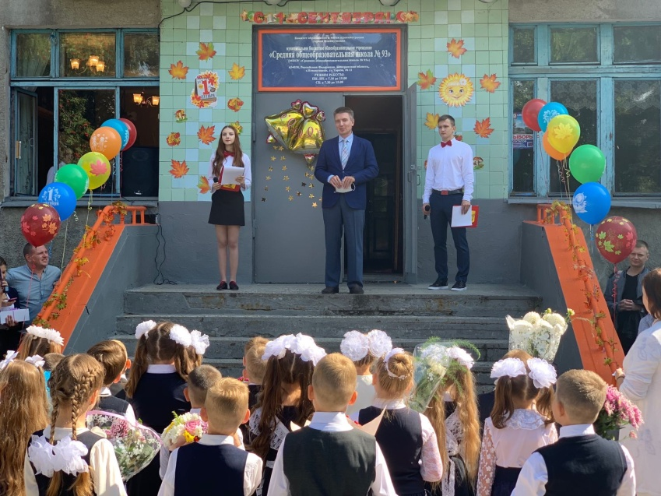

Время летних каникул пролетело, и школы всей России распахнули двери отдохнувшим ребятам.

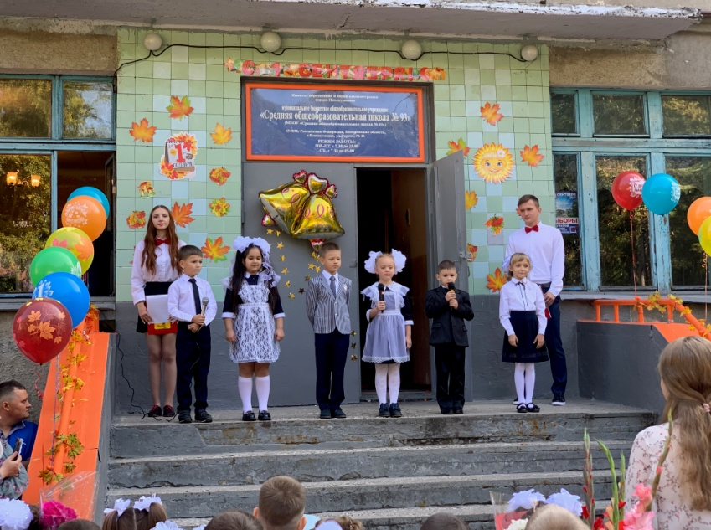      1 сентября 2021 года в МБОУ

«СОШ № 93» состоялась торжественная линейка, посвященная Дню Знаний и Безопасности «Звездный учебный год» с 11.00 для 1бв и с 12.00 для 1а классов на крыльце школы. Этот учебный год для нашей школы стал по настоящему звёздным, ведь у школы юбилей. 60 лет назад школа №93 гостеприимно распахнула двери первым ученикам. Для обучающихся этот день  стал праздником – с музыкой, гостями, и конечно, первым в учебном году - школьным звонком.

     Директор школы Гусаков Константин Александрович поздравил всех присутствующих с праздником, юбилейным годом и пожелал учащимся успехов в своих начинаниях.

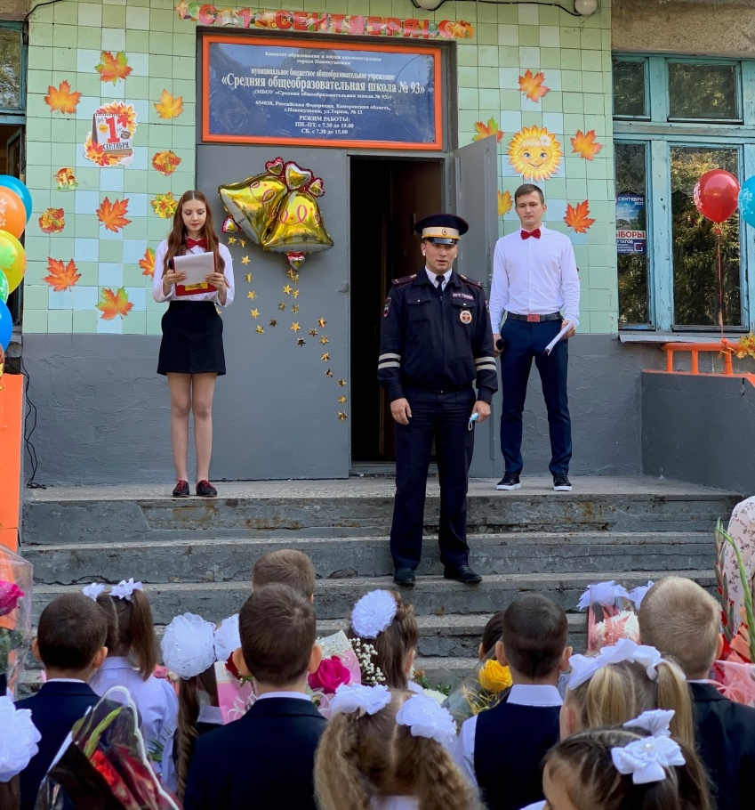     На линейке присутствовали почётные гости:  Ливадная Людмила Васильевна – начальник отдела анализа и учета администрации Заводского района и Гавриш Вадим Александрович - инспектор ДПС, лейтенант полиции. Они пожелали ребятам интересных увлечений в новом  учебном году, учителям – здоровья, терпения, мира, добра и всем - безопасных дорог.

Главными героями торжества стали впервые перешагнувшие порог школы 85 первоклассников и  27 выпускников, для которых это последний в их школьной жизни День знаний.

       По сложившейся традиции для всех присутствующих прозвенел звонок на первый урок, который дали обучающийся  11 класса Болюхов Артур и  первоклассница Титова Маргарита. Первый звонок проводил первоклассников на первый в их жизни урок.

***Над статьей работал:***

*Кабилов Амир (10 класс).*

***Руководитель «ШЮЖурналиста»:***

*Наталья Сергеевна Фонарюк*

*.*